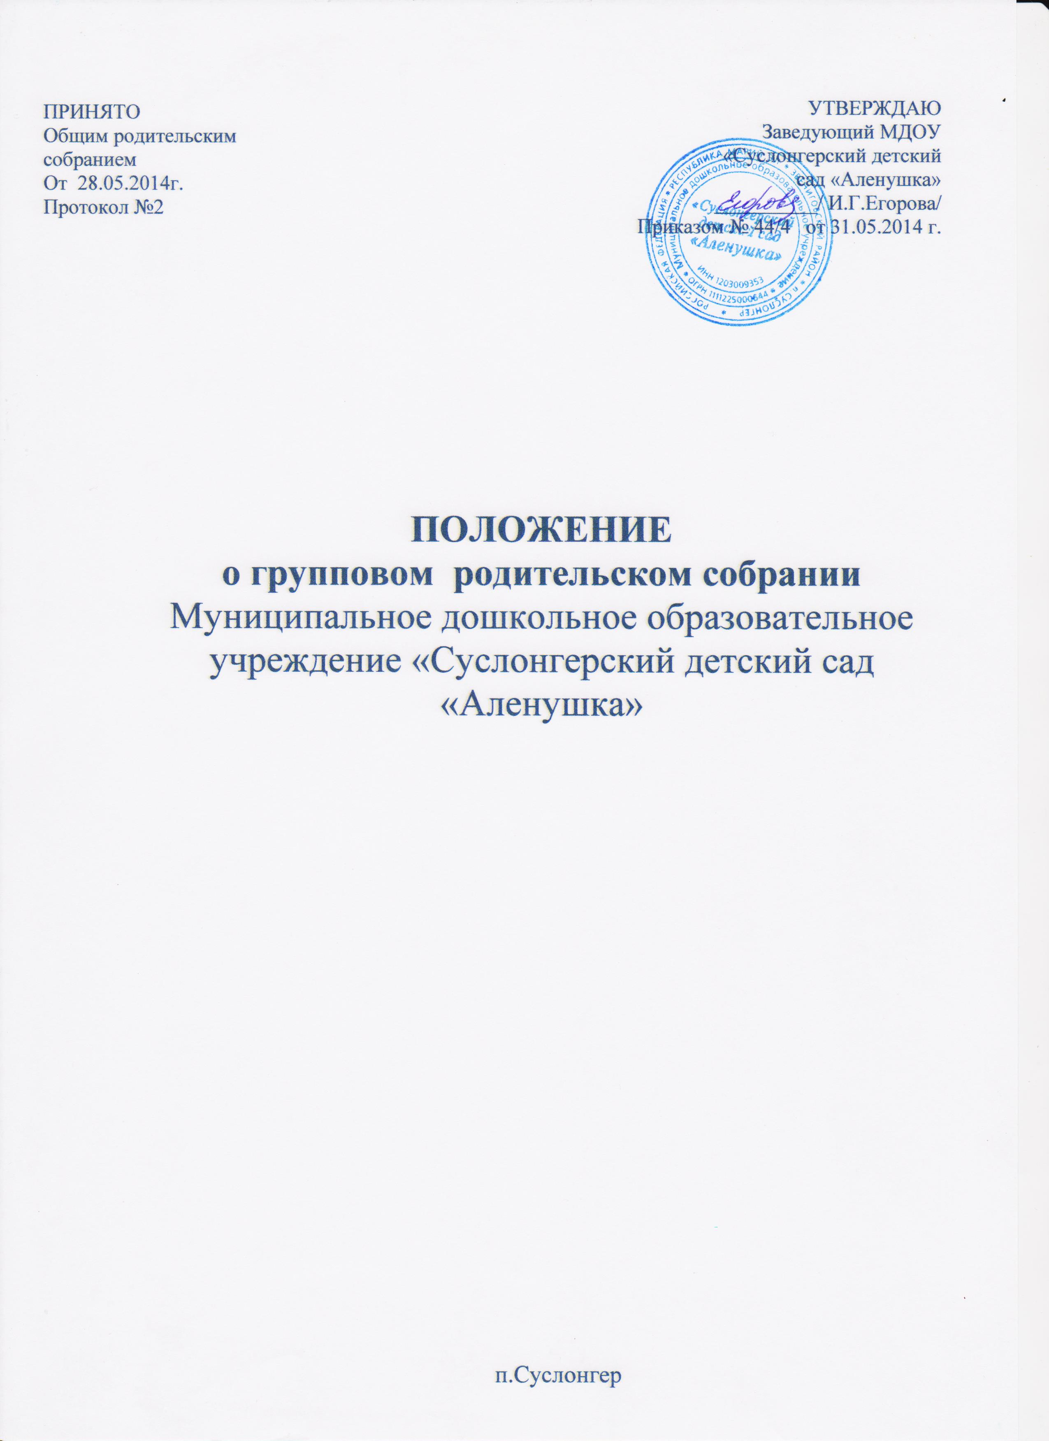

1.Общие положения

  - Настоящее положение разработано для МДОУ «Суслонгерский детский сад «Аленушка» (далее - Учреждение) в соответствии с Законом РФ «Об образовании», Семейным кодексом РФ, Уставом Учреждения.
  - Групповое родительское собрание (далее Собрание) создается в целях обсуждения вопросов, возникающих в ходе осуществления уставной деятельности ДОУ, в целях развития и совершенствования образовательного и воспитательного процесса, взаимодействия родительской общественности и Учреждения.
  - Положение о Собрании принимается на Общем родительском собрании ДОУ, утверждается и вводится в действие приказом заведующего ДОУ. Изменения и дополнения в настоящее Положение вносятся в таком же порядке.
  - В состав Собрания входят все родители (законные представители) воспитанников, посещающих Учреждение.
  - Решения Родительского собрания рассматриваются на Педагогическом совете и при необходимости на Общем собрании работников ДОУ.
  - Срок данного положения не ограничен. Положение действует до принятия нового.

2. Основные задачи Собрания
  - Основными задачами Собрания являются:
  - совместная работа родительской общественности и Учреждения по реализации государственной, республиканской, районной политики в области дошкольного образования;
  - рассмотрение и обсуждение основных направлений развития Учреждения;
  - координация действий родительской общественности и педагогического коллектива Учреждения по вопросам образования, воспитания, оздоровления и развития воспитанников.

3. Функции Родительского собрания
  - Родительское собрание Учреждения:
  - выбирает Родительский комитет Учреждения (группы);
  - знакомится с Уставом и другими локальными актами Учреждения, касающимися взаимодействия с родительской общественностью, поручает Родительскому комитету Учреждения решение вопросов о внесении в них необходимых изменений и дополнений;
  - изучает основные направления образовательной, оздоровительной и воспитательной деятельности в Учреждении (группе), вносит предложения по их совершенствованию;
  - заслушивает вопросы, касающиеся содержания, форм и методов образовательного процесса, планирования педагогической деятельности Учреждения (группы);
  - обсуждает проблемы организации дополнительных образовательных, оздоровительных услуг воспитанникам, в Учреждении (группе);
  - принимает информацию заведующей, отчеты педагогических и медицинских работников о состоянии здоровья детей, ходе реализации образовательных и воспитательных программ, результатах готовности детей к школьному обучению;
  - заслушивает информацию воспитателей группы, медицинских работников о состоянии здоровья детей группы, ходе реализации образовательных и воспитательных программ, результатах готовности детей к школьному обучению, итогах учебного года (в том числе промежуточных - за полугодие);
  - решает вопросы оказания помощи воспитателям группы в работе с неблагополучными семьями;
  - вносит предложения по совершенствованию педагогического процесса в Учреждении (группе);
  - участвует в планировании совместных с родителями (законными представителями) мероприятий в Учреждении (группе) - групповых родительских собраний, родительских клубов, Дней открытых дверей и др.;
  - планирует организацию развлекательных мероприятий с детьми сверх годового плана, обеспечение их подарками к Новому году и другим праздникам.

4. Права Родительского собрания
  - Родительское собрание имеет право:
  - выбирать Родительский комитет Учреждения (группы)
  - требовать у Родительского комитета Учреждения (группы) выполнения и (или) контроля его решений.
  - Каждый член Родительского собрания имеет право:
  - потребовать обсуждения Родительским собранием любого вопроса, входящего в его компетенцию, если эго предложение поддержит не менее одной трети членов собрания;
  - при несогласии с решением Родительского собрания высказать свое мотивированное мнение, которое должно быть занесено в протокол.

5. Организация управления Родительским собранием
  - В состав Родительского собрания входят все родители (законные представители) воспитанников Учреждения (группы).
  - Родительское собрание избирает из своего состава Родительский комитет Учреждения (группы).
  - Для ведения заседаний Родительское собрание из своего состава выбирает председателя и секретаря сроком на один учебный год. Председателем, как правило, выбирают председателя Родительского комитета Учреждения (группы).
  - В необходимых случаях на заседание Родительского собрания приглашаются педагогические, медицинские и другие работники Учреждения, представители общественных организаций, учреждений, родители, представители Учредителя. Необходимость их приглашения определяется председателем Родительского комитета Учреждения (группы).
  - Общее Родительское собрание Учреждения ведет заведующая Учреждением совместно с председателем Родительского комитета Учреждения.
  - Родительское собрание группы ведет председатель Родительского комитета группы.
  - Председатель Родительского собрания:
  - обеспечивает посещаемость родительского собрания совместно с председателями родительских комитетов групп;
  - совместно с заведующей Учреждением организует подготовку и проведение Родительского собрания;
  - совместно с заведующей Учреждением определяет повестку дня Родительского собрания;
  - взаимодействует с председателями родительских комитетов групп;
  - взаимодействует с заведующей Учреждением по вопросам ведения собрания, выполнения его решений.
  - Родительское собрание работает по плану, составляющему часть годового плана работы Учреждения.
  - Общее Родительское собрание собирается не реже 2 раз в год, групповое Родительское собрание - не реже 1 раза в квартал.
  - Заседания Родительского собрания правомочны, если на них присутствует не менее половины всех родителей (законных представителей) воспитанников Учреждения (группы).
  - Решение Родительского собрания принимается открытым голосованием и считается принятым, если за него проголосовало не менее двух третей присутствующих.
  - Организацию выполнения решений Родительского собрания осуществляет Родительский комитет Учреждения совместно с заведующей Учреждением или Родительский комитет группы.
  - Непосредственным выполнением решений занимаются ответственные лица, указанные в протоколе заседания Родительского собрания. Результаты докладываются Родительскому собранию на следующем заседании.

- Взаимосвязи Родительского собрания
с органами самоуправления Учреждения
  - Родительское собрание взаимодействует с Родительским комитетом Учреждения.

- Ответственность Родительского собрания
  - Родительское собрание несет ответственность:
  - за выполнение закрепленных за ним задач и функций;
  - соответствие принимаемых решений законодательству РФ, нормативно-правовым актам.

- Делопроизводство Родительского собрания
  - Заседания Родительского собрания оформляются протоколом.
  - В книге протоколов фиксируются:
  - дата проведения заседания;
  - количество присутствующих;
  - приглашенные (Ф.И.О., должность);
  - повестка дня;
  - ход обсуждения вопросов, выносимых на Родительское собрание;
  - предложения, рекомендации и замечания родителей (законных представителей), педагогических и других работников Учреждения, приглашенных лиц;
  - решение Родительского собрания.
  - Протоколы подписываются председателем и секретарем Родительского собрания.
  - Нумерация протоколов ведется от начала учебного года.
  - Книга протоколов Родительского собрания нумеруется постранично, прошнуровывается, скрепляется подписью заведующей и печатью Учреждения.
  - Книга протоколов Родительского собрания хранится в делах Учреждения 5 лет и передается по акту (при смене руководителя, передаче в архив).
  - Тетрадь протоколов Родительского собрания группы хранится у воспитателей группы с момента комплектования группы до выпуска детей в школу.

